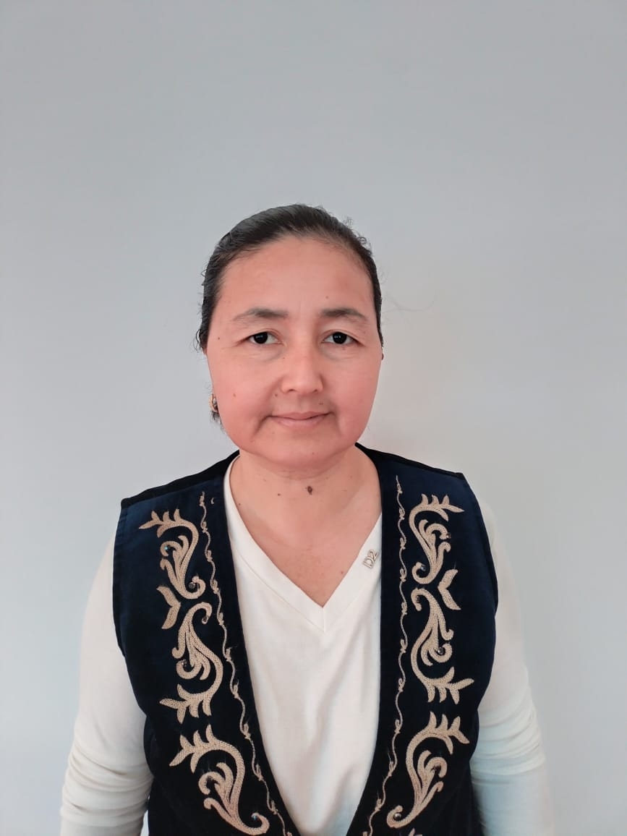
ЕСЕНБЕК Гүлдана Нұржігітқызы,

Аманкелді жалпы білім беретін мектебінің бастауыш сынып мұғалімі.

Түркістан облысы, Сауран ауданы

БАСТАУЫШ СЫНЫПТАРДА ОЙЫН ТЕХНОЛОГИЯСЫНА НЕГІЗДЕЛГЕН ТАПСЫРМАЛАР ҚҰРАСТЫРУ

Аннотация
Мақалада бастауыш сынып оқушыларына арналған ойын технологиясына негізделген тапсырмаларды құрастыру мәселесі қарастырылады. Ойын арқылы оқыту оқушылардың танымдық белсенділігін арттырып, сабаққа деген қызығушылығын күшейтеді, логикалық ойлау мен шығармашылық қабілеттерін дамытады. Мақалада ойын элементтерін пайдалана отырып, пәндер бойынша тапсырмалар құрастыру әдістері мен олардың тиімділігі талқыланады. Сондай-ақ, ойын тапсырмалары арқылы оқушының ынтасы, есте сақтау қабілеті, қимыл-координациялық дағдылары және топтық жұмысқа бейімділігі қалай қалыптасатыны көрсетіледі. Автор ойын технологиясының бастауыш сыныпта сапалы сабақ өткізуге ықпал ететінін, оқушылардың білім мен дағдыны терең меңгеруіне септігін тигізетінін дәлелдейді.
Кілттік сөздер: бастауыш сынып, ойын технологиясы, тапсырма құрастыру, оқыту әдістері, танымдық қабілет, шығармашылық дамуы, қимыл-координация
Бастауыш сынып – баланың танымдық, әлеуметтік және шығармашылық қабілеттерінің негізі қаланатын кезең. Осы жас ерекшелігіне сәйкес оқытудың тиімді әдіс-тәсілдерін қолдану өте маңызды. Бүгінгі білім беру жүйесінде ойын технологиясы бастауыш сыныпта оқытуда ерекше орын алады. Ойын – бұл баланың оқу әрекетін жеңілдететін, қызығушылығын арттыратын, шығармашылық қабілетін дамытатын табиғи процесс. Ойын арқылы оқыту оқушының танымдық белсенділігін арттырады, сабаққа деген ынтасын күшейтеді және топтық жұмысқа дағдыландырады.
Ойын технологиясына негізделген тапсырмалардың өзектілігі – олар оқушының белсенді қатысуын қамтамасыз етуі, жаңа ақпаратты оңай қабылдауға, есте сақтауға және қолдануға мүмкіндік беруінде. Мұндай тапсырмалар оқушыларға қысқа, нақты және түсінікті бағыттауыш ретінде қызмет етеді, бұл сабақтың сапалы өтуіне және әрбір оқушының білімін тиімді меңгеруіне кепілдік береді. Сонымен қатар, ойын элементтері арқылы берілген тапсырмалар балалардың қызығушылығын арттырып, логикалық ойлау, шығармашылық қабілет және әлеуметтік қарым-қатынас дағдыларын дамытуға жағдай жасайды.
Сондықтан бастауыш сынып мұғалімдері үшін ойын технологиясына негізделген тапсырмаларды құрастыру – сапалы сабақ өткізу мен оқушының танымдық дамуын қамтамасыз ететін маңызды құрал болып табылады.
Ойын технологиясының негізі – оқу мазмұнын қызықты әрі әрекеттік түрде беру болып табылады. Бастауыш сыныпта балалардың есте сақтау қабілеті шектеулі, зейіндері тез шашырайды, сондықтан ақпаратты ойын арқылы беру олардың қабылдауын жеңілдетеді. Мысалы, математикалық есептерді «Қазынаны табу», математикалық амалдармен жұмыс жасауды «Жеміс бақшасы» сияқты ойындарға қосу оқушыны белсенді қатысуға ынталандырады.
Тапсырмаларды құрастыру кезінде мына принциптерді ескеру қажет: тапсырманың деңгейін оқушының жас ерекшелігіне сәйкестендіру, қызықты формада беру, ойын элементтері арқылы оқу материалын меңгерту, ынтымақтастық пен топтық жұмысқа жағдай жасау. Мысалы, қазақ тілін үйретуде әріптерді топтарға бөліп «Әріптерді жинау» ойыны арқылы жаттықтыру немесе сөздерді дұрыс орналастыру «Сөз лабиринті» ойыны арқылы жүзеге асады.
Сонымен қатар, ойын тапсырмалары оқушының логикалық ойлауын, шығармашылық қабілетін, қимыл-координациялық дағдыларын дамытуға мүмкіндік береді. Мысалы, математика сабағында геометриялық пішіндерді пайдаланып «Құрылыс салу» ойыны арқылы балалар формаларды тануды, салыстыруды, есептеуді үйренеді. Табиғат пәндерінде де «Шағын зертхана» ойындары арқылы балалар эксперимент жасап, қорытынды шығару дағдыларын меңгереді.
1. Қазыналы арал. Тапсырма: Балалар «қазыналы аралға» жету үшін есептерді шешеді. Арал картасында әр түрлі жолдар көрсетілген, бірақ тек дұрыс есепті шешкенде ғана келесі жол ашылады.
Есеп: Аралға жету үшін 15 алтын керек. Егер 7 алтынды тауып алсақ, неше алтын қалды? Жауабы: 15 – 7 = 8.
2. Жеміс бақшасы ойыны. Тапсырма: Оқушылар топқа бөлінеді. Әр топқа «жеміс ағаштары» қойылады, әр ағашта әртүрлі сандар жазылған. Тапсырмалар қосу және алу арқылы шешіледі, дұрыс шешкен топ балл алады.
Есеп: Бір ағашта 9 алмадан бар, тағы бір ағашта 6 алма бар. Барлығы неше алма бар? Жауабы: 9 + 6 = 15.
3. Сиқырлы жол. Тапсырма: Балалар сиқырлы жол бойымен жүреді, әрбір қадам үшін математикалық есеп шешеді. Егер есеп дұрыс шешілсе, жол ашылады.
Есеп: 18 – 7 + 4 = ? Жауабы: 15
4. Құрылысшылар жарысы. Тапсырма: Оқушылар топпен жарысады. Әр топ берілген фигуралардан «қаланың бөліктерін» салады. Құрылысқа қажетті фигураларды есептеп, дұрыс санайды. Есеп: Үй салу үшін 4 шаршы, 3 үшбұрыш және 5 тікбұрыш керек. Барлығы неше фигура қажет? Жауабы: 4 + 3 + 5 = 12
5. Бейбітшілік сақшысы миссиясы. Тапсырма: Бейбітшілік сақшысы «қала тұрғындарын қорғау» үшін дұрыс есептерді шешуі керек. Әр дұрыс жауап сақшыға бір қадам береді, қате жауап ойыннан шығарады.
Есеп: Егер 3 кедергі болса және әр кедергіден өту үшін 6 қадам жасау керек болса, сақшы қанша қадам жасайды? Жауабы: 3 × 6 = 18.
6. Зерттеушілер экспедициясы. Тапсырма: Балалар «мини-зертхана» ойынында топ болып жұмыс жасайды. Жеміс-жидек жинау, эксперимент жасау арқылы қосу мен алу амалдарын қолданады.
Есеп: Экспедицияда 12 алма, 7 апельсин бар. Барлығы неше жеміс жиналды?
Жауабы: 12 + 7 = 19
7. Сөз лабиринті. Ойын идеясы: Балалар лабиринт арқылы өтіп, дұрыс сөздерді табуы керек. Әр дұрыс шешім лабиринттан шығуға мүмкіндік береді.
Тапсырма: Берілген сөздерден дұрыс сөйлем құраңыз: (күз, ағаш, алтын, жапырақ, түс) Дұрыс сөйлем: Күзде ағаштардың жапырағы алтын түске боялады. Ережесі: Әр дұрыс сөз орнына қойылса, ойыншы лабиринттен бір қадам алға шығады.
8. Қазына іздеуші. Ойын идеясы: Қазына іздеуші кейіпкер әр дұрыс сөз тапса, қазынаға бір қадам жақындайды. Қате сөзді таңдаса, ол бастапқы нүктеге қайта келеді. Тапсырма: Сөйлемдегі дұрыс септеуді анықтаңыз: Мен (кітап/кітапты) оқып отырмын. Дұрыс жауап: кітапты. Ережесі: Дұрыс жауап әр қадамды алға жылжытады, қате жауап – бастапқы нүктеге.
9. Сиқырлы сөйлемдер. Ойын идеясы: Сиқырлы патшалықта балалар әр сөйлемді дұрыс құрса, патшалыққа қуаныш әкеледі. Әр дұрыс сөйлем патшалыққа бір сиқыр береді. Тапсырма: Берілген сөздерді дұрыс орналастырып, сөйлем жасаңыз: (Мен, доппен, ойнаймын, сабақта) Дұрыс сөйлем: Мен сабақта доппен ойнаймын. Ережесі: Барлық сөзді дұрыс орналастыру – патшалықты құтқарады, қате орналасқан сөздер сиқырды әлсіретеді.
Мұндағы ойын элементтері: «Қазыналы арал», «Жеміс бақшасы», «Қала құрылысы», «Шағын зертхана» — оқушылардың қызығушылығын арттырып, оқу белсенділігін көтереді. Топтық жұмыс пен жарыс формасы логикалық ойлау, есептеу және ынтымақтастық дағдыларын дамытады.
Мұғалімнің рөлі – ойын тапсырмаларын дұрыс жоспарлау, кезеңдерін нақты айқындау, оқушының әрекетін бақылап, қажетті көмек көрсету. Сондай-ақ, ойын арқылы алынған білімді бекіту үшін шығармашылық тапсырмалар мен рефлексия сәттерін енгізу қажет. Бұл әдіс балалардың өзін-өзі бағалауын, сыни ойлауын, топпен жұмыс жасау қабілетін дамытады.
Қорыта айтқанда, бастауыш сыныптарда ойын технологиясына негізделген тапсырмалар құрастыру – оқытудың тиімді әдісі. Бұл әдіс арқылы балалар оқу материалын белсенді меңгереді, қызығушылығы артады, шығармашылық және логикалық ойлау қабілеттері дамиды. Мұғалімдер үшін ойын тапсырмаларын қолдану сабаққа динамика, ойын элементтері арқылы эмоционалды көтеріңкі көңіл-күй енгізеді және оқушының оқу әрекетіне толық қатысуына жағдай жасайды. Сондықтан бастауыш сынып мұғалімдері сабақ жоспарында ойын технологиясын жүйелі қолдануы қажет, бұл – заманауи білім беру талаптарына сәйкес оқытудың негізгі құралдарының бірі болып табылады.
Пайдаланылған әдебиеттер
- Әбдірашитова, Г.С. Педагогикалық технологиялар мен әдістемелер: оқу құрал. – Алматы: Мектеп, 2020. – 152 б.
- Мұхамеджанова, А.Б. Бастауыш сыныпта ойын арқылы оқыту әдістері. – Астана: ҰБТ-Білім, 2019. – 128 б.
- Нұрлан, С.Т. Оқытуда инновациялық әдістер: теория мен тәжірибе. – Алматы: ҚазПедУ, 2021. – 174 б.
- Тілеуқабылова, Л.А. Ойын технологиясы бастауыш сыныптарда. – Шымкент: Білім, 2018. – 96 б.
- Баймұхамедов, Р.Ж. Педагогика негіздері. – Алматы: Білім, 2020. – 200 б.
- Қазақстан Республикасы Білім және ғылым министрлігі. Бастауыш сыныптарда оқу бағдарламасы. – Нұр-Сұлтан: Білім, 2022. – 84 б.

